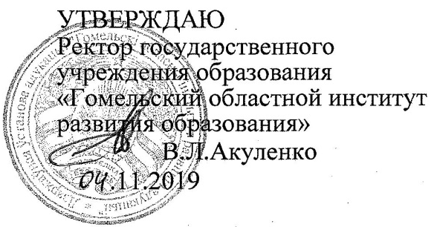

ЗАДАНИЕ
второго этапа республиканской олимпиады
по учебному предмету «Трудовое обучение» (технический труд)
2019/2020 учебный год

Практический тур
Изучите графическое изображение изделия «Полка». Определите габаритные размеры изделия и его деталей, виды и способы их соединения.
Изготовьте изделие, изменив форму деталей с целью придания изделию более эстетичного вида, сохранив при этом габаритные размеры деталей, места, способы и виды их соединений.

Заготовки и материалы:
Доска – сосна - 22×82×500
Сталь листовая – 2×50×70
Шуруп с потайной головкой 3,0×20 (4 шт.)
Гвоздь 1,2×30 – 40 (4 шт.)

Перечень деталей изделия «Полка»
№ | Наименование детали | Количество (шт.) | Материал
1 | Боковая стенка | 2 | древесина
2 | Подвеска | 2 | сталь
3 | Горизонтальная стенка | 1 | древесина
4 | Шуруп | 4 | сталь
5 | Гвоздь | 4 | сталь

